（１）標本数はどの程度あればよいのですか？

標本調査を行う場合、まず標本の抽出方法を検討しますが、その次に考えるべきは、標本数をいくつにするかです。
これは設定する質問条件等によって、複雑な計算が必要となり、個々のケースによってだいぶ異なります。
そこで、意識調査「・・・については賛成が○％」といった設問を想定して、最も簡単なケースを紹介します。

まず、標本数をいくつにすればよいかを求める式は、

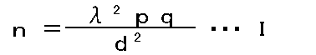
ｎ：標本数 ｄ：標本誤差
λ：信頼水準によって定まる値
ｐ：当該比率（賛成者の比率）
ｑ：１－ｐ（反対者の比率）

で表します。

さて上記の式のうち、λ（ラムダ）は、推計結果の信頼水準によって定まる値で、
λ＝１のときは、信頼水準が６８％
λ＝２のときは、信頼水準が９５％
λ＝３のときは、信頼水準が９９．７％
となります。
通常のケースでは、信頼水準９５％となる、λ＝２の値を使用します。

ｐは、「・・・については賛成が○％」の「○％」であり、ｑは１からｐを引いたものです。通常、ｐ×ｑが最大になる値（０．５×０．５＝０．２５、つまりｐ、ｑともに５０％のとき）をとります。
ｄの標本誤差（サンプリング誤差）は、通常３％を想定します。この場合の「標本誤差」は、絶対誤差で、誤差３％とは、回答結果が５０％の場合５０±３％、すなわち４７％～５３％の間に真の値があるということになります。

これらの数値を上記 Ｉ の式に入れてみると、



という結果が導き出され、調査結果を誤差３％以内に収めようとすれば、１１１１本の標本が必要ということが分かります。
ただし、回収率を、６～７割程度と想定すると、上で求めた標本数を１．５倍して、
１１１１本×１．５＝１６６７本 ≒ １６００～１７００本
が必要になるということが導き出されます。

なお、母集団（Ｎ）が標本数よりあまり大きくない場合（およそ１万以下の母集団の場合）は、上で求めた標本数（ｎ）に修正係数をかけて、標本数を減らすことが出来ます。

 | 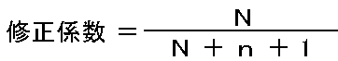

本来、上記 Ｉ の標本数を決定する式に行き着くまで、多少面倒な計算を行っているのですが、ここでは省略させていただきます。
参考までに、別ページを設けて置きますので、興味のある方は関連リンクをご覧になってください。
別ページをご覧いただくと、標本数の決定は、統計の精度、つまりは標本誤差の許容範囲をどこまでにするのかによって、決まるというのがお分かりいただけると思います。

参考文献
統計実務基礎知識参考書・平成１４年度版 財団法人全国統計協会連合会 発行

埼玉県総務部統計課 http://www.pref.saitama.lg.jp/A01/BP00/faq/q14.html

（２）標本はいくつ集めたらよいか、兵庫教育大、成田滋

標本の大きさを決め方
標本調査において、母集団から標本の大きさを決めるための手順は次のようになる。
1) 許容できる誤差の範囲を決める。通常は0.05とする。
2) 信頼率を決める。通常は0.95とする。そして、信頼率に対応する正規分布の%点(k)を決める。0.95ならばZ=1.96となる。
3) 母集団の比率Pを予測する。予測が困難なときはP=0.5とすると最も安全な標本の大きさが決められる。
4) 計算する。
必要な標本数 n
母集団の大きさ N
最大誤差 e
信頼率に対応する正規分布点 Z
予想される母集団の比率 P

(1) 有限母集団の場合：
N
n>=------------------------------------
e e N-1
(----)*(----) -------- + 1
Z Z P(1-P)

(2) 無限母集団の場合：
1
n>= ---------------------------
e e 1
(----)*(----) --------
Z Z P(1-P)
例題
母集団が100人と1,000人の場合の標本数を、上記の式に入力して計算すると以下のようになる。すなわち、母集団が100人の場合は80人、母集団が1,000人の場合は278人となる。母集団の大きさが10倍になったからといって、標本数も比例するわけではないことがわかる

http://www.ceser.hyogo-u.ac.jp/naritas/spss/sample_size/sample_size.htm

（５）標本の抽出は、どのように行えばよいのですか？

統計調査には、調査の対象となっている集団の構成単位すべてを調査する全数調査（悉皆調査）と、集団の構成単位の一部を調べて母集団全体の様子を知ろうとする標本調査があります。実際の調査では、全数調査を行って調査の対象となる単位をすべて調査することの方がよいように考えられますが、標本調査にもいくつかの利点があり現在は多くの調査が標本調査によってなされています。
標本調査の利点
(1) 調査する単位の数が少ないため、調査の費用と労力が少なくて済む。また時間も少なくて済むので、調査結果を早期に利用することができる。
(2) 調査員の数が少なくて済むため、質の良い調査員を集め、十分な訓練を施すことが容易であり、全数調査によって調べることが不可能あるいは困難で複雑な調査事項でも、綿密かつ比較的容易に調べることができる。
(3) 標本誤差を管理下においた標本設計が可能である。また、結果数字に対しては、標本誤差を表示することができる。
なお、標本調査の目的が、標本についての観察結果から、もとの統計集団のついてその集団性の記述を行うことにありますから、標本はもとの統計集団のできるだけ完全な縮図になっていることが必要となります。実際の標本設計では、次ぎに記述する各種の統計抽出法をその調査の内容に応じ組み合わせて実施することにより、より精度の高い調査結果を導くことが大切です。

標本の抽出法
１ 無作為抽出法と有意抽出法
母集団から標本を抽出するに当たって、抽出単位又はその集団ごとに確率を用いる抽出方法を無作為抽出法といいます。無作為抽出法は、簡単に言えばくじ引きです。このくじ引きを行うにあたっては、対象となる集団のフレーム（調査の対象となる集団の名簿や台帳）や抽出単位、確率が明らかになっていなければなりません。
抽出フレームとしてよく使われるものに、①国勢調査調査区 ②住民基本台帳 ③選挙人名簿 ④事業所・企業統計調査調査区 ⑤事業所名簿があります。
一方、母集団から標本を抽出するにあたって、乱数表などを使って確率的に選ぶのではなく、調査の企画者がその知識、経験等により「典型的」あるいは「代表的」であるとして抽出する方法を有意抽出法といいます。
無作為標本には客観性がありますが、有意標本には客観性が乏しくなります。また、有意標本による調査結果は企画者には価値があってもそれ以外の人にもそうであるとは限りません。ですから、無作為標本の方が一般的であると言えます。
しかしながら、確率抽出が困難なとき、又は、大規模調査の前に農村地区や新興住宅地区などにおける調査方法の適否などを確認するための試験調査などには、有意抽出の方がよい場合があります。

２ 単純無作為抽出法
どの抽出単位も抽出される確率が等しい抽出方法を、単純無作為抽出法といいます。この方法は、あるゆる抽出方法の中で最も基本的なものです。
しかし、この方法は母集団が比較的小さい場合は問題ありまんせんが、数万、数十万といった人間の集団を扱う場合、実施することがきわめて困難となります。

３ 系統抽出法
フレーム（名簿や調査区リスト）から標本を抽出するとき、ある規則性を持たせて抽出する方法を系統抽出法といいます。系統抽出法のなかで、最も基本的なのは等間隔抽出法といわれるものです。
（例） ８００人の中から、４０人を抽出する場合
① ８００人の名簿をつくり、順に最初の人から抽出用一連番号をつける。
② 抽出単位の総数８００人を標本数４０で割って、抽出間隔２０を求める。
８００÷４０＝２０
③ １から２０までの整数の中から、無作為に数字を決め、抽出起番号とする。
抽出起番号を仮に３とする。
④ 抽出用番号３、２３、４３、６３…………７８３が付いた４０人を抽出する。

４ 集落抽出法
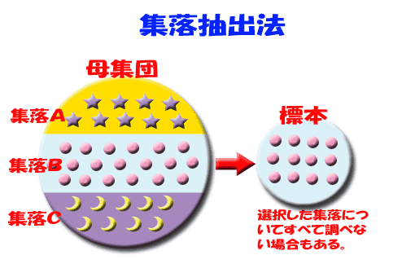
人や世帯、事業所を調査するにあたって、調査区を設定して調査区のリストをつくり、単純無作為又は系統抽出法などにより調査区を選び出し、その調査区に所在する世帯や事業所などをすべて調べる方法です。
この抽出法は、各集落間のばらつきが小さければ、どの集落を選択しても結果に大きな振れが出ないので精度は高くなります。

５ 層化抽出法
母集団を、いくつかの部分母集団（層化）に分割し、各部分母集団から標本を抽出する方法を層化抽出法といいます。
【比例配分法】
層化抽出法で、各層の大きさに比例させて標本数を配分し、抽出する方法を比例配分法といいます。
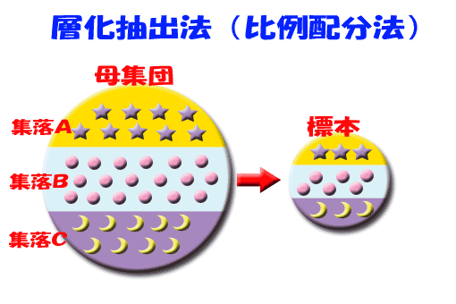

【ネイマン配分法】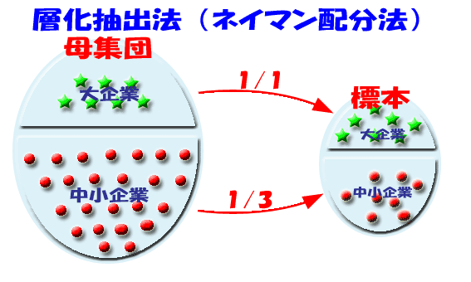
標本数を層の大きさに比例させるとともに、層内の特定項目の標準偏差にも比例させて配分するのがネイマン配分法です。この方法では、標準偏差が著しく大きい層（データのばらつきが大きい層）があると、その層の抽出率を１にして、全数抽出することがあります。
例えば、ある地域の企業の生産高を推定するのに、企業の設備で層化していくと、大規模になるほど企業数は少なくなり、生産高のばらつきも著しく大きくなる傾向があります。このようなとき、ある一定規模以上の大企業については全数を調べ、それ以外の中小企業については抽出により調査し、生産高を推定します。

６ 二段抽出法
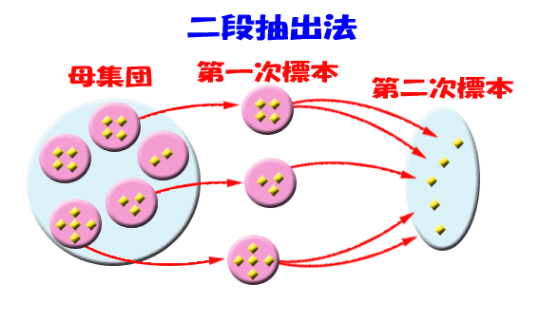
抽出を二段階に分けて標本を作成すること二段抽出方法といいます。
初めに調査区を設定し、次ぎに抽出された調査区の中から世帯を抽出する方法がこれにあたります。二段抽出法は、概して一段抽出法による結果より精度は悪くなります。その理由としては、二段抽出法では標本誤差が一段目と二段目に生じて、これが加算されるためです。
二段抽出法では、通常、第一次抽出により深い注意を払う必要があります。第一次抽出で各抽出単位に大きなばらつきがあると、いくら第二次抽出で工夫しても精度に関する効果は少なくなるからです。

http://www.pref.saitama.lg.jp/A01/BP00/faq/q11.html

